6. 4. 2021
POHÁDKOVÁ POSTAVA - Koláž
Už je po prázdninách a tak si vyzkoušíme zdánlivě jednoduchý úkol. Pomocí koláže vystihnout pohádkovou postavu tak, aby bylo poznat, o kterou konkrétní pohádkovou postavu jde.
Najdi pár starších časopisů, které smíš rozstříhat. Nahrubo si vystřihni zvlášť hlavy, ruce, nohy, oblečení, boty, pokrývky hlavy. Vůbec nebude vadit, když bude mít všechno různou velikost. To při koláži většinou vůbec nevadí.
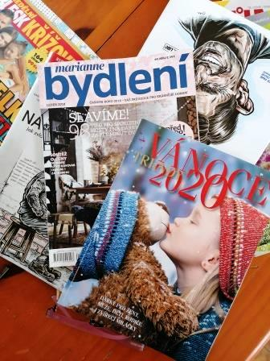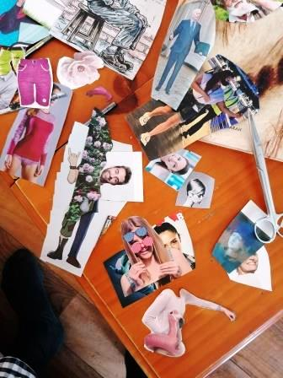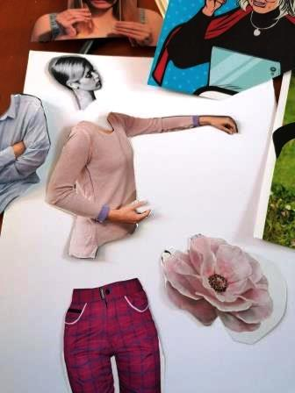
Pak to, co Tě nejvíce osloví, a co se Ti zdá, že nejvíce vyhovuje Tvé zvolené postavě, obstřihni už dokonaleji.
A můžeš začít kombinovat. Začni hlavou a oblečením (tělem), přidávej další věci. Neboj se nadsázky a rozdílu v poměrech jednotlivých částí, jisté nelogičnosti jejich spojení.
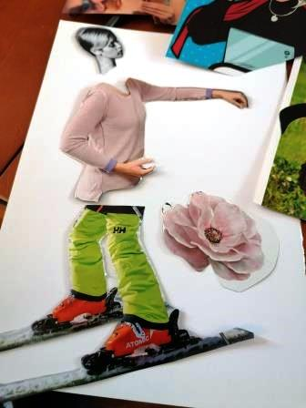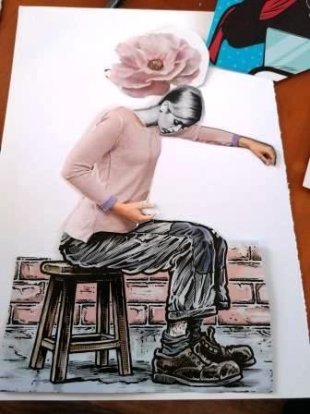
Všimni si mé spící …… (Neprozradím, o koho jde, musíš to poznat sám(a)!).
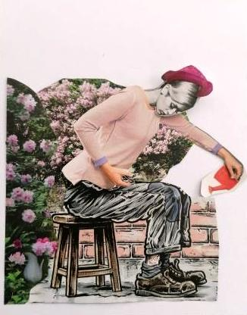
Mladší žáci dělali také pohádkovou koláž, tak jsem zkusil dát obě koláže k sobě, aby mladý princ přijel vysvobodit svoji princeznu a vysekat ji z drápů šípkového keře, jen si nejsem zcela jistý, jestli to tak vypadá a jestli po puse obživla.
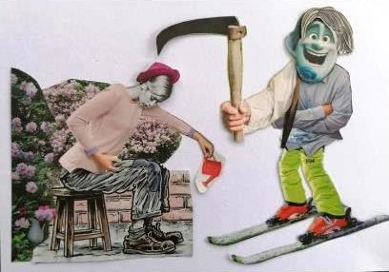
Těším se na pohádkové koláže (a na vás, snad už tento měsíc).
O. Tragan

